資料４ 生徒自作資料
１．生徒の指導と自作資料について
課題追究の結果を下記のようにまとめ、発表資料として作成した。自作資料の作成にあたっては、各グループの調査結果がはっきりわかるまとめ方を選択できるように、表現方法を多様に示し、発表したい内容の目的に応じた表現方法で作成した。
①視点：岐阜駅再開発グループの生徒作品の一部
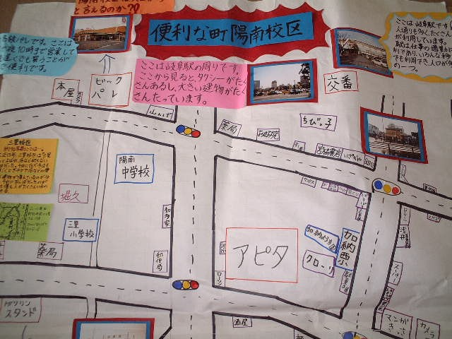

②視点：道路網の発達グループの生徒作品の一部
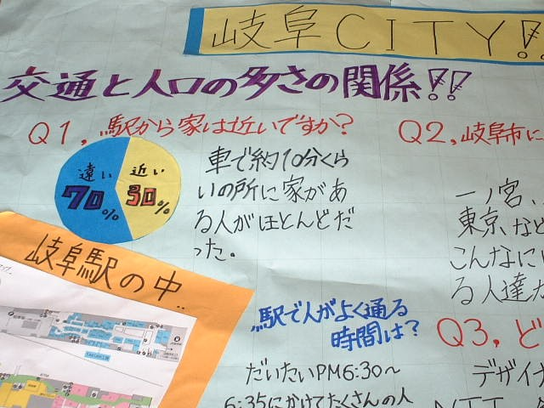
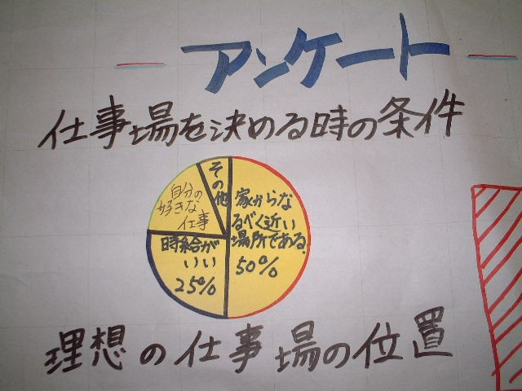

２．自作資料についての考察
①、②では交通網の発達と人口増加の関係、岐阜駅再開発と店の増加の関係などから、校区の地理的事象の様子や変化を明らかにすることができた。また、①では国道や県道などの中心道路やその他の道路の違いによって、土地利用の様子が店舗であったり、宅地であったりするという特色に気付くことができた。
地図化する際には、既習の学習内容をふまえて地図記号を活用することや、アンケートを実施する際には、調査件数を増やし、より客観的なデータとなるような工夫をすることが課題である。

３．今後の課題
- 自作資料の作成にあたっては、生徒の調査学習の結果を十分生かし、地域的特色や地域の変容などが明確になるようにする。調査した結果や考察をより効果的に表現でき、目的に応じた表現方法でまとめられるよう指導・援助をする。

